1. Месяц назад Дима и Маша въехали в свою новую квартиру. В ней установлена газовая плита.

Какой счёт за электроэнергию получат Дима и Маша, если известно, что половину месяца они провели у родителей на даче и в этот период отключали все электроприборы, а в оставшуюся половину не пользовались утюгом и не смотрели телевизор?

Ответ округлите до целого по правилам математического округления и запишите без пробелов, единиц измерения и каких-либо знаков.

Ниже приведены объемы потребления электроэнергии в квартире Димы и Маши.
Прибор | Потребление в месяц
Холодильник | 28,8 кВт
Лампочки светодиодные 10 шт | 15 кВт
Телевизор | 16,5 кВт
Стиральная машина | 25,5 кВт
Утюг | 16,5 кВт
Электроника и прочие бытовые приборы | 30 кВт

Примечание:

Тариф на коммунальные услуги в регионе проживания.

Электроэнергия 1 кВт/ч (с НДС) с газовой плитой - 5,51 руб

2. 25 июля 2022 года родители сообщили Семёну, что с 1 по 15 августа уходят в отпуск, и попросили помочь с выбором и бронированием загородного отеля для отдыха на 5 будних дней (4 ночи). И уточнили, что им неважно, где именно отмечать день рождения мамы 7 августа.

Семен выписал подходящие предложения в таблицу.
База отдыха | Цена номера, руб за ночь | Подходящие свободные даты | Специальное предложение | Кэшбэк по карте
Осенняя тропа | 7100 | 01-05 августа | Скидка 20% на сумму заказа в день рождения и 7 дней до и после | 1%
Пикник в лесу | 6500 | 01-05 августа | Скидка 10% на сумму заказа при раннем бронировании за две недели до въезда | 5%
Как на даче | 6750 | 08-12 августа | Промокод на скидку в 15% на сумму заказа при бронировании от 3-х ночей в будние дни | 2%

Сколько стоило самое выгодное проживание с учетом скидок и кэшбэка?

Ответ дайте в рублях, запишите без пробелов, единиц измерения и каких-либо знаков.

Примечание:

1. Кэшбэк начисляется на сумму заказа с учётом скидки.

2. Кэшбэк возвращается на карту в течение месяца со дня покупки.

3. Соотнесите отрывки из произведений русских писателей с типами расходов, о которых идёт речь.

1. «Акакий Акакиевич думал, думал и решил, что нужно будет уменьшить обыкновенные издержки, хотя, по крайней мере, в продолжение одного года: изгнать употребление чаю по вечерам, не зажигать по вечерам свечи, а если что понадобится делать, идти в комнату к хозяйке и работать при ее свечке»

Н. В. Гоголь «Шинель»

2. «У нас здесь самая последняя комната, со столом, тридцать пять рублей ассигнациями стоит. Не по карману! А моя квартира стоит мне семь рублей ассигнациями, да стол пять целковых: вот двадцать четыре с полтиною»

Ф. М. Достоевский «Бедные люди»

3. «Требовалось завести новые панталоны…, да следовало заказать швее три рубахи да штуки две того белья, которое неприлично называть в печатном слоге»

Н. В. Гоголь «Шинель»

4. «Из сорока рублей двадцать пять отлагаю на вас, Варенька; два целковых хозяйке... Видите ли, хозяйке-то следовало бы дать и побольше, даже необходимо; но вы сообразите всё дело, маточка, перечтите-ка все мои нужды, так и увидите, что уж никак нельзя более дать, следовательно, нечего и говорить об этом, да и упоминать не нужно.»

Ф. М. Достоевский «Бедные люди»

5. «…Тут-то увидел Акакий Акакиевич, что без новой шинели нельзя обойтись, и поник совершенно духом. Как же, в самом деле, на что, на какие деньги ее сделать?»

Н. В. Гоголь «Шинель»

Варианты ответа:

А. Непредвиденные расходы

Б. Регулярные расходы с переменным платежом

В. Регулярные расходы с фиксированным платежом

Г. Текущие нерегулярные расходы

4. Папа Савелия обожает фотографировать. Он много снимает и постоянно жалуется семье, что памяти компьютера для хранения снимков не хватает. Савелий предлагает ему воспользоваться облачным хранилищем.

Папе понравилась эта идея, и он составил список требований и ограничений к тарифу облачного файлового хранилища:

– Папа не готов тратить из семейного бюджета более 250 рублей в месяц.

– Объёма файлового хранилища должно хватить минимум на 3 года, при том, что в среднем у него выходит фотографий на 22 Гб в месяц. Старые фотографии папа уже хранит на жёстком диске компьютера, их переносить не нужно.

Примечание: 1 Тб информации составляет 1024 Гб

Выберите для папы Савелия все подходящие варианты подписки?

a. 1 Тб, 3000 р. при оплате за год

b. 750 Гб, 2500 р. при оплате за год

c. 790 Гб, 8999 р. при оплате за 3 года

d. 800 Гб, 2800 р. при оплате за год

e. 900 Гб, 3200 р. при оплате за год

5. Какие факторы при найме квартиры могут указывать на то, что перед вами финансовые мошенники?

a. вас просят внести оплату без заключения договора

b. риелтор требует деньги за просмотр квартиры

c. наймодатель отказывается предоставить документы, подтверждающие право собственности

d. на подписании договора помимо собственника квартиры присутствует риелтор

e. в договоре найма содержится пункт об уплате залога в размере месячного платежа

6. В каких случаях Рита не получит страховую выплату за порчу застрахованного имущества?

a. если страховая компания докажет, что Рита специально испортила имущество

b. если у Риты не открыт счет в банке

c. если страхового случая нет в страховом договоре

d. если страховой случай попал в список исключений из страхового покрытия

e. если Рита указала заниженную стоимость своего имущества при заключении договора

7. Варенька Доброселова из романа Ф.М. Достоевского «Бедные люди» занимается ткачеством и рукоделием, а её изделия продаёт Федора.

Прочитайте отрывок из письма Вареньки Макару Девушкину и укажите, какой процент со сделки берет Федора за свои услуги?

«Федора продает ковер, который я вышила; дают пятьдесят рублей ассигнациями… Я Федоре дам три целковых...»

Примечание:

1 рубль ассигнациями = 0,3 целковых

Ответ запишите без пробелов, единиц измерения и каких-либо знаков.

8. Выберите все неверные утверждения о налогах:

a. Налог является индивидуально безвозмездным платежом.

b. В настоящее время налоги взимаются в денежной форме.

c. Ставка налога на доходы физических лиц не зависит от субъекта Российской Федерации, в котором проживает налогоплательщик.

d. Налоги не могут быть перераспределены в целях государственных выплат социально незащищенным слоям населения.

e. Налоги представляют собой статью расходов государства.

9. Прочитайте отрывок из пьесы А.П. Чехова «Вишневый сад», в котором описан бизнес-план Лопахина.

«Вы будете брать с дачников самое малое по двадцати пяти рублей в год за десятину, и если теперь же объявите, то я ручаюсь чем угодно, у вас до осени не останется ни одного свободного клочка, всё разберут».

Известно, что:

1. в то время золотой стандарт обеспечивал содержание в 1 дореволюционном рубле 0,774234 гр. чистого золота;

2. 1 десятина - 1,09 га – 109 соток

Сколько золота можно купить за доходы от годовой аренды участка в 200 соток под дачу?

Ответ дайте в граммах, округлите до 1 знака после запятой по правилам математического округления и запишите без пробелов и единиц измерения.

10. К Маше в Москву приехала дальняя родственница из посёлка в Новосибирской области. Гостья случайно увидела счета за электроэнергию и очень удивилась, что при одинаковом потреблении электричества семья Маши должна заплатить существенно бо́льшую сумму.

Примечание: в обоих домах установлена электрическая плита.

С какими факторами может быть связана разница?

a. Стоимость услуг по передаче электроэнергии в регионах может отличаться.

b. Для азиатской части России предусмотрены тарифы ниже, чем для европейской.

c. Стоимость электроэнергии зависит от типа тарификации, то есть от наличия или отсутствия многотарифного прибора учёта.

d. Тарифы зависят от удалённости от столицы государства: чем дальше от Москвы, тем ниже тарифы.

e. В сельской местности могут быть установлены льготные тарифы на электроэнергию.

11. Ксюша решила сформировать резервный капитал. Для этого 1 января 2022 года она открыла банковский вклад на 1 год под 9% годовых с выплатой процентов в конце срока и положила туда 49 500 рублей. Спустя три месяца Артём, друг Ксюши, тоже захотел сформировать свой резервный капитал.

Сколько денег нужно ежемесячно откладывать Артёму в «свинку-копилку», чтобы к концу года иметь ту же сумму, что и Ксюша?

Ответ запишите без пробелов, единиц измерения и каких-либо знаков.

12. Ниже приведена цитата из художественного фильма 2016 года о киберпреступлениях.

«Я создал простой сайт по продаже аксессуаров, и Ренди попался. Он воспользовался кредиткой отца, на которой было много денег»

Как называется мошенническая схема, о которой идёт речь? В поле ответа запишите одно слово в виде существительного без пробелов.

13. Родители Оксаны давно обсуждают, как поскорее погасить ипотеку. И вот мама девочки присылает ей следующее сообщение:

«Оксана, посмотри выписку по нашим расходам за прошедший месяц и посчитай, сколько денег мы сможем сэкономить и перечислить на частичное досрочное погашение ипотеки в следующем месяце. Алгоритм следующий: если статья расходов - это текущие нерегулярные расходы, то нужно сократить их на четверть, а если текущие регулярные, то на 10%. Фиксированные ежемесячные платежи не сокращать.»

Какую сумму семья сможет сэкономить и перечислить в счёт частичного досрочного погашения ипотеки в следующем месяце? Ответ запишите без пробелов, единиц измерения и каких-либо знаков.

Выписка расходов, руб:
- Выплата по кредиту - 16000
- Продукты питания и бытовая химия - 23500
- Развлечения - 7300
- Аренда квартиры, включая коммунальные платежи - 24000
- Рестораны - 5600
- Образование (частный детский сад) - 12000
- Бензин - 4500

14. Выберите все верные ответы. Человек поступает финансово НЕграмотно, если:

a. Не сохраняет в браузере информацию о банковской карте.

b. Все оставшиеся после обязательных расходов средства направляет на формирование подушки безопасности

c. Перед поездкой в другую страну покупает полис страхования выезжающих за рубеж

d. Ведет учет доходов и расходов не систематически

e. При выборе, куда вложить средства, ориентируется только на доходность

15. Марина самозанятый декоратор. Она сотрудничает с компаниями, которые организуют детские праздники. Марина уже исчерпала налоговый вычет для самозанятых. В начале 2021 года Марина решила, что начнёт отчислять в благотворительные организации 5% от доходов после уплаты налогов.

Какой доход получила Марина в 2021 году до вычета налогов, если известно, что за 2021 год она пожертвовала на благотворительность 28 200 рублей?

Примечание:

Марина не получала других доходов.

Ответ дайте в рублях, запишите без пробелов, единиц измерения и каких-либо знаков.

16. 1 сентября 2022 года Банк России выпустил в обращение памятную серебряную монету к 220-летию образования Министерства финансов Российской Федерации.

Выберите варианты ответа, соответствующие характеристикам монеты (обозначены цифрами на рисунке ниже).

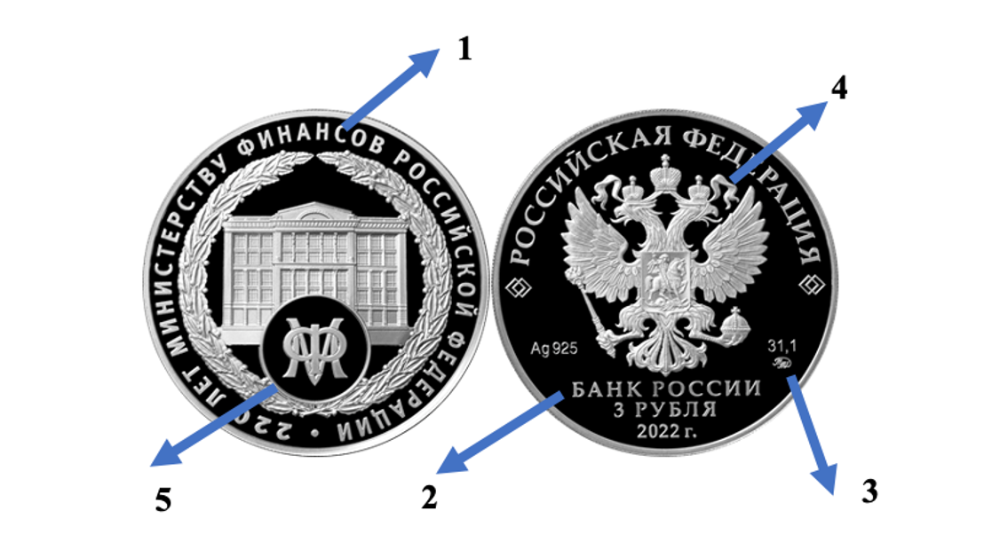
1 |  | А) Эмитент
2 |  | Б) Легенда
3 |  | В) Эмблема Министерства финансов Российской Федерации
4 |  | Г) Монетный двор
5 |  | Д) Номинал
 |  | Е) Герб Российской Федерации

17. В день окончания срока своего вклада Иван предъявил банку требование о возврате суммы вклада с процентами. Тем самым Иван отказался от «пропущенное слово» вклада.

Какое слово пропущено? Ответ запишите в форме существительного.

18. Вся семья Петровых имела срочные вклады в банке N, участвующем в системе обязательного страхования вкладов. У папы было 2 вклада: один на 950 тыс. рублей, второй – на 500 тыс., у мамы – на 1 млн. 600 тыс., у бабушки – на 300 тыс.

На какую общую сумму страховых выплат может гарантированно рассчитывать семья Петровых в случае, если Центральный банк отзовет лицензию банка N?

Ответ запишите без пробелов, единиц измерения и каких-либо знаков.

19. Кот Матроскин предложил дяде Федору открыть собственное молочное производство. Согласно бизнес плану, первоначальные вложения в виде покупки коровы составят 150α рублей.

Определите срок окупаемости проекта в днях, если известно, что корова приносит 20 литров молока в день, четверть которого планируется направить на собственное потребление, а оставшееся продавать по цене 0,25α рублей за литр.

Ответ округлите до целого числа по правилам математического округления, запишите без пробелов, единиц измерения и каких-либо знаков.

20. У Ани было недостаточно денежных средств на дебетовой банковской карте для покупки подарка сестре, потому она воспользовалась овердрафтом на сумму 9125 рублей. Плата за услугу составила 190 рублей сроком на 10 дней.

Определите годовую процентную ставку банка за овердрафт.

Считать, что в году 365 дней.

Ответ запишите без пробелов, единиц измерения и каких-либо знаков.

